
НАДО ЗНАТЬ И ПРЕДУПРЕЖДАТЬ!

Ситуации и условия обстановки,
влияющие на безопасность населения
СЕНТЯБРЬ, ОКТЯБРЬ, НОЯБРЬ, ДЕКАБРЬ
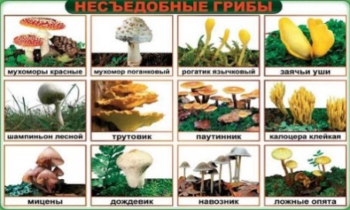
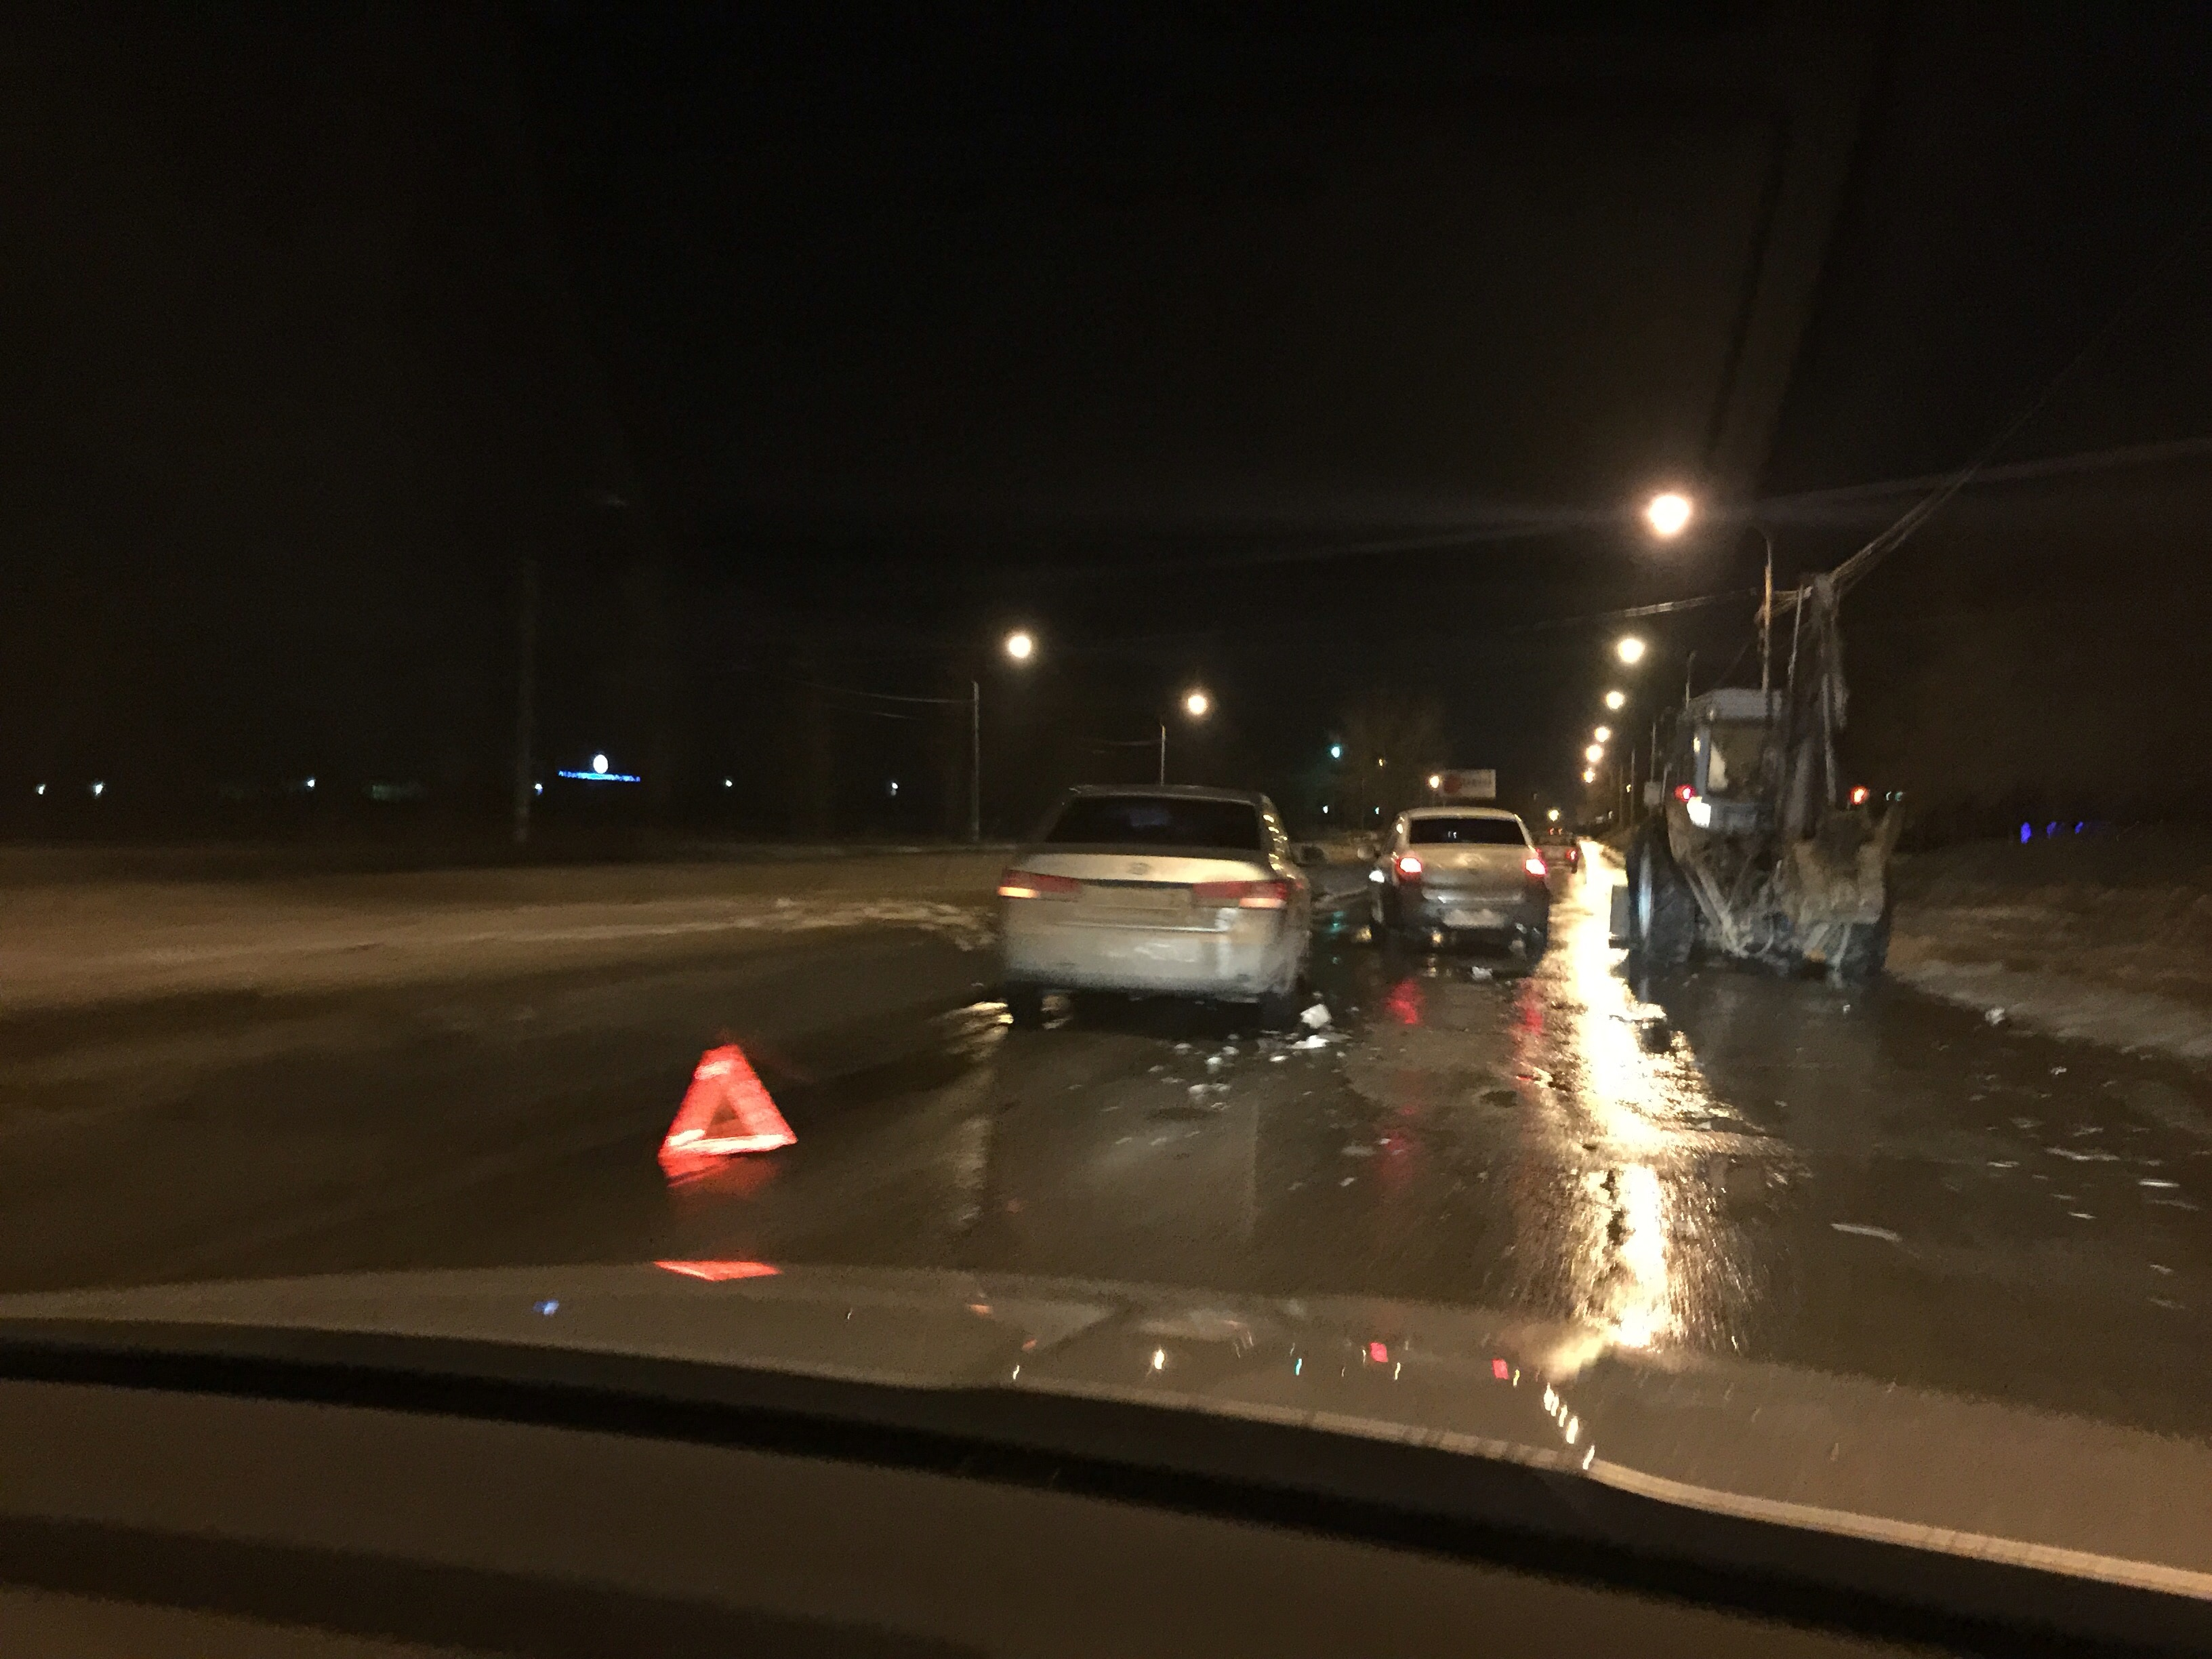
Повышенная аварийность на дорогах
Сбор и употребление грибов в пищу

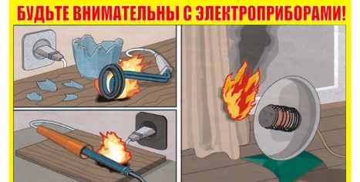
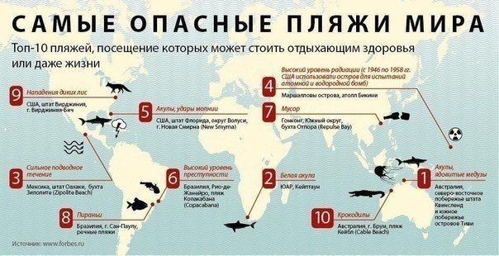
Посещение гражданами заграничных курортов
Чрезвычайная пожарная опасность

Сильный ветер, ливни
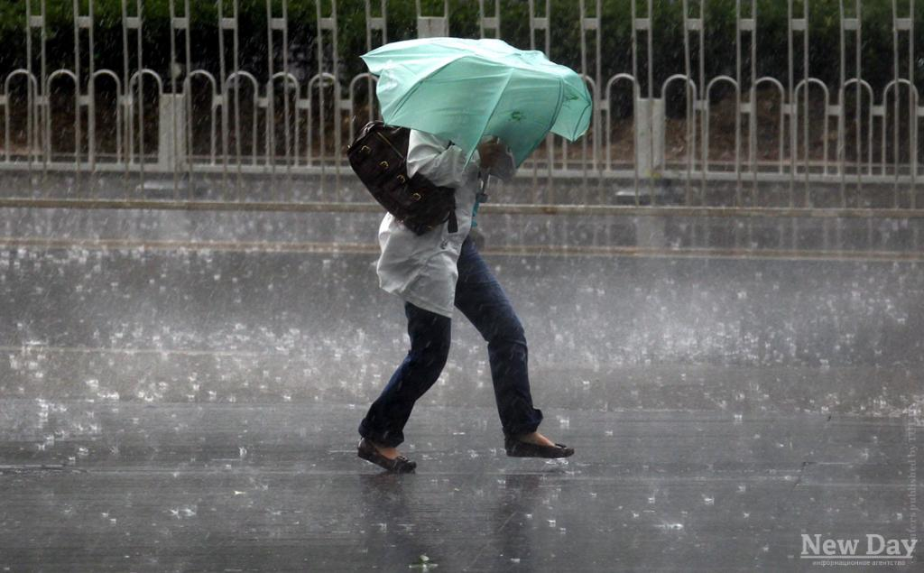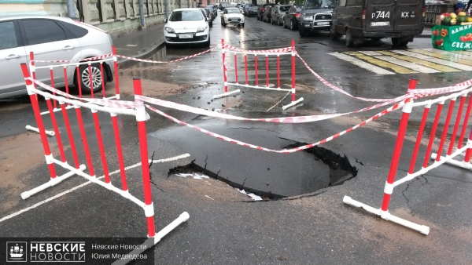
Ремонтные работы на дорогах и коммунальных сетях

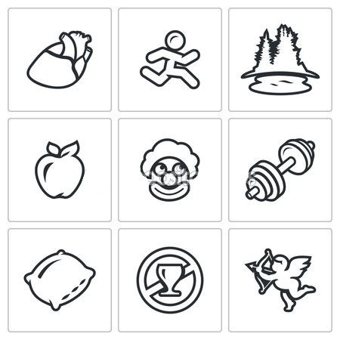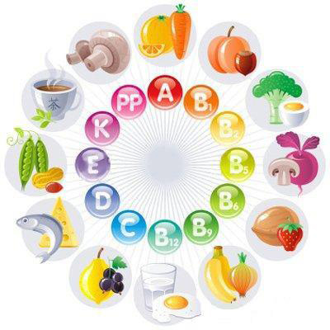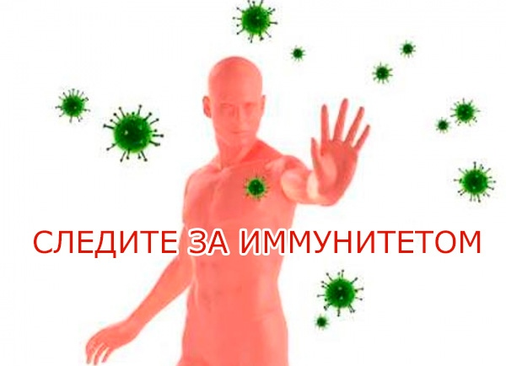
Гиподинамия, гиповитаминоз
Снижение иммунитета

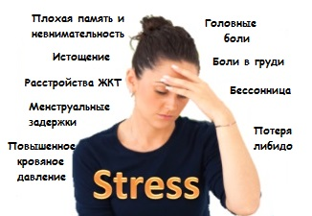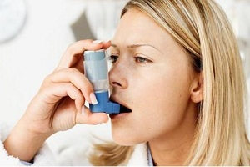
Депрессия, стресс и др. психические расстройства
Обострение хронических заболеваний

ЕДИНАЯ ДЕЖУРНО-ДИСПЕТЧЕРСКАЯ СЛУЖБА
(ДЛЯ АБОНЕНТОВ МОБИЛЬНОЙ СВЯЗИ) -112

